Отчет по Хакасскому стационару ИЛ СО РАН за 2011 год

Основные результаты исследований:
I. Проведены исследования качественного состава и относительного содержания легколетучих соединений хвои в двух природных популяциях сосны обыкновенной в лесостепной зоне на юге Центральной Сибири. Всего выделено 89 компонентов, из них идентифицирован 31 компонент. В обеих популяциях основными, с содержанием более 1%, были: α и β пинены, Δ³-карен, камфен, кариофиллен, β–кадинен, гермакрен, τ-муролен, трициклен, мирцен и лимонен. Установлены достоверные межпопуляционные различия по набору моно- и сесквитерпенов (табл. 1). По большинству компонентов (для 19 из 31) выявлены достоверные межпопуляционные различия их относительного содержания в образцах, в том числе, общего содержания моно- и сесквитерпенов.

Таблица 1. Компонентный состав и среднее содержание легколетучих выделений хвои в популяциях сосны, %

Название  соединения | Популяции |  |  | Название  соединения | популяции
Название  соединения | Х | Т |  | Название  соединения | Х | Т
монотерпены |  |  |  | сесквитерпены
трициклен*  β– туйен  α – пинен*  камфен  β– фелландрен*  β– пинен  мирцен  Δ³-карен*  лимонен*  β–транс-оцимен  β– цис-оцимен  терпинен  терпинолен*  камфора (к)  борнеол (к)  борнилацетат (к) | 1.397±0.045  0.228±0.020  60.670±1.470  4.797±0.169  0.409±0.042  3.320±0.225  1.639±0.072  20.383±1.476  1.827±0.112  0.123±0.004  0.587±0.033  0.277±0.014  0.906±0.102  -  0.593±0.262  0.589±0.059 |  | 1.557±0.071  0.233±0.012  47.137±1.483  4.758±0.233  0.370±0.027  3.872±0.026  1.531±0.062  15.318±0.885  1.104±0.040  0.141±0.006  0.666±0.050  0.238±0.011  1.174±0.070  0.115±0.015  0.477±0.072  0.469±0.044 | эликсен*  α– кубебен  копаен*  β– боурбонен  β– элемен*  кариофиллен*  β– кубебен*  кадинен*  гермакрен*  селинен*  α– селинен*  элемен*  α– муролен*  τ- муролен*  β- кадинен* | 0.201±0.014  0.191±0.014  0.314±0.014  0.232±0.021  0.440±0.027  2.066±0.111  0.123±0.008  0.359±0.018  1.172±0.087  0.377±0.016  0.394±0.021  0.812±0.041  0.416±0.018  1.327±0.066  2.442±0.115 | 0.307±0.015  0.208±0.017  0.481±0.025  0.265±0.025  0.849±0.058  3.178±0.185  0.203±0.014  0.661±0.035  2.615±0.204  0.606±0.030  0.731±0.035  1.162±0.059  0.794±0.041  2.509±0.127  4.629±0.215
Всего: моно-терпенов* | 88.42±0.442 |  | 79.79±0.753 | Всего: сескви-терпенов* | 10.68±0.410 | 19.82±0.755

Примечание: *Достоверные межпопуляционные различия (Р<0.05-0.001); Х- хакасская,
Т - тувинская популяции; курсивом выделены более редко встречаемые компоненты,
с высокой индивидуальной изменчивостью; (к) – кислородосодержащие соединения.

Высокой изменчивостью относительного содержания в образцах (с коэффициентом вариации выше 40%) отличались следующие компоненты: β-фелландрен, β-пинен, Δ³-карен, лимонен, терпинолен, β-цис-оцимен и все сесквитерпены (рис. 1). Высокоизменчивыми по наличию/отсутствию в образцах были все редко встречаемые соединения, отмеченные курсивом в табл. 1.
Рис. 1. Индивидуальная изменчивость (Cv, %) относительного содержания моно- и сесквитерпенов в популяциях сосны обыкновенной
(Б- балгазынской, Ш-ширинской).

Проанализирована пространственная структура дисперсии признаков. Установлено, что с ухудшением условий произрастания внутри популяций увеличивается массовая доля более легких соединений монотерпенов, особенно, α-пинена, снижается качественное разнообразие компонентов эфирных масел. Выделены группы терпеноидов, относительное содержание которых в разной степени связано с межпопуляционными различиями и разнообразием условий произрастания деревьев внутри популяций. Сделан вывод о возможност использования некоторых показателей качественного и количественного состава летучих терпеноидов эфирных масел хвои для оценки их физиологического состояния деревьев.

II. Изучен ход роста лиственницы сибирской (Larix sibirica Ledeb.) в полезащитных лесных полосах в возрасте до 60 лет, произрастающих на черноземных и каштановых почвах аридной зоны Республики Хакасия. Эти лесополосы созданы рядовым способом по схеме посадки 1,3-4,0 × 0,7-1,5 м (рис. 2) и шахматным способом по схеме посадки 6,0 × 2,0 м (рис. 3). Густота посадки в рядовых лесополосах варьировала от 1666 до 10989 шт./га, в шахматных составляла 833 шт./га.
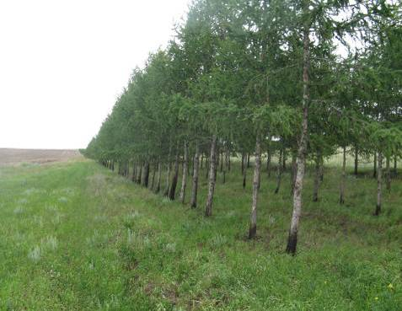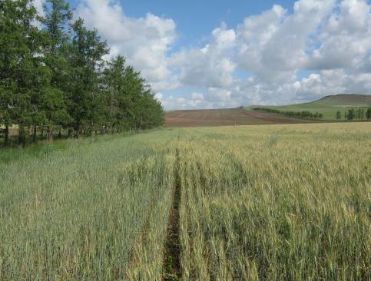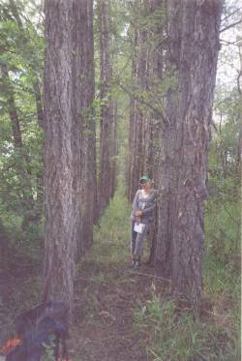
А Б В

Рис. 2. Общий вид лиственничных полезащитных лесных полос в биологическом возрасте 27 (А), 47 (Б) и 52 года (В), заложенных рядовым способом посадки в аридной зоне Республики Хакасия.

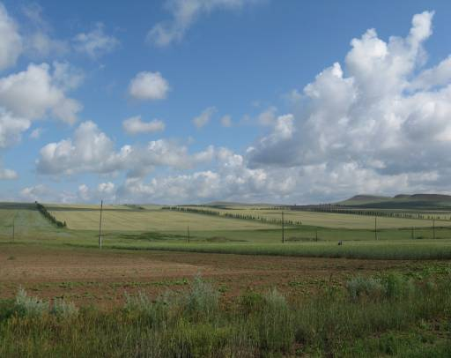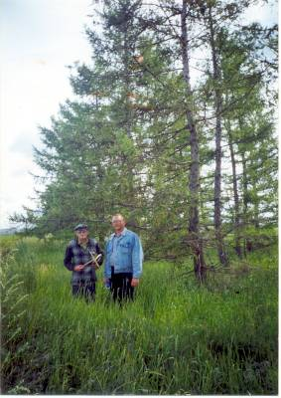
А Б В

Рис. 3. Общий вид лиственничных полезащитных лесных полос в биологическом возрасте 44 (А) и 45 лет (Б, В), заложенных шахматным способом посадки в аридной зоне Республики Хакасия.

Установлено, что на черноземных и каштановых почвах в одном и том же возрасте полезащитные лесные полосы из лиственницы сибирской рядового способа посадки опережают рост на 20 % аналогичных лесополос шахматного способа посадки и быстрее достигают своей проектной высоты (рис. 4).
Рис. 4. Ход роста лиственницы сибирской в высоту в посадках рядового (1) и шахматного (2) способов.

Динамика роста лиственницы сибирской в высоту в связи с возрастом показана в таблице 2. Из таблицы видно, что в первом десятилетии жизни средняя высота лиственницы при рядовом и шахматном способах посадки не различается. Темп роста в высоту в среднем один и тот же. Достоверные различия в высоте проявляются с 15-летнего возраста включительно (статистики выделены полужирным шрифтом). С этого времени лиственница в лесных полосах шахматного способа посадки существенно (на 20 %) отстает по высоте от лиственницы в полосах рядового способа посадки. Следовательно, при создании полезащитных лиственничных лесных полос нового поколения на подверженных дефляции и опустыниванию пахотных землях аридной зоны Средней Сибири предпочтение должно отдаваться рядовому способу посадки, что существенно повысит агроэкологическую и экономическую эффективность полезащитного лесоразведения.
Таблица 2. Динамика роста лиственницы в высоту при разных способах посадки защитных лесных полос
Возраст, лет | Рядовая посадка |  |  | Шахматная посадка |  |  | Статистики
Возраст, лет | Средняя  высота,  м | Стандартная ошибка, м | Стандартное отклонение, м | Средняя  высота, м | Стандартная ошибка, м | Стандартное отклонение, м | t-критерий | Уровень значимости р
5 | 1,4 | 0,12 | 0,43 | 1,4 | 0,15 | 0,41 | 0,2 | 0,866
10 | 3,8 | 0,21 | 0,72 | 3,4 | 0,15 | 0,40 | 1,6 | 0,128
15 | 6,4 | 0,32 | 1,10 | 5,2 | 0,16 | 0,43 | 2,5 | 0,021
20 | 8,4 | 0,46 | 1,60 | 6,8 | 0,24 | 0,63 | 2,6 | 0,018
30 | 10,8 | 0,59 | 2,03 | 8,6 | 0,43 | 1,15 | 2,6 | 0,020
40 | 11,8 | 0,62 | 2,14 | 9,5 | 0,59 | 1,55 | 2,4 | 0,026
50 | 12,1 | 0,62 | 2,13 | 9,9 | 0,66 | 1,75 | 2,4 | 0,029
60 | 12,3 | 0,60 | 2,09 | 10,0 | 0,69 | 1,83 | 2,4 | 0,028

III. Проведены исследования по выявлению регионального климатического сигнала, содержащегося в изменчивости ширины древесных колец хвойных видов из различных топоэкологических условий в лесостепной зоне республики Хакасия. Установлено, что при разных условиях произрастания деревьев одних и тех же видов происходит значительная трансформация климатического сигнала в зависимости от условий местообитания (рис. 5). Показана возможность использования сочетания древесно-кольцевых хронологий разных видов деревьев для адекватной дендроклиматической реконструкции ведущих климатических переменных.

Рис. 5. Реконструированный ряд (пунктир) температуры июня и ряд наблюдений (сплошная линия) по данным метеостанции Шира.

I. Перечень интеграционных и других проектов, выполненных с использованием стационара:
Программа фундаментальных исследований Президиума РАН № 26 «Биологическое разнообразие», проект № 2 «Инвентаризация и динамика лесных и болотных экосистем юга Сибири». Координатор проекта – д.б.н. С.П. Ефремов (ИЛ СО РАН).
Интеграционный проект СО РАН, выполняемый со сторонними научными организациями № 76 «Генетическое и экосистемное разнообразие лиственниц Сибири и Дальнего Востока». Координатор проекта – д.б.н., проф. Е.Н. Муратова (ИЛ СО РАН).
Гранты РФФИ:
- № 11-04-10039-к «Организация и проведение комплексной экспедиции для изучения реакции древесных растений на изменение климата, цитогенетической и анатомической реакций, фитопатогенной устойчивости лесов в Сибири».
- № 11-04-00033-а «Экспериментальное изучение реакции древесных растений Сибири на изменение климата».
- № 11-04-00063-а «Цитогенетические и анатомические реакции древесных растений при их расселении по различным территориям».
- РФФФ-Сибирь № 11-04-98081 «Исследование репродуктивных процессов и отбор древесных растений, перспективных для введения в культуру в условиях юга Средней Сибири».
Общее число проектов: 6

Количество человеко*дней, отработанных в отчетном году на стационаре сотрудниками институтов СО РАН, других организаций, студентами, школьниками, аспирантами и иностранными учеными:
- ИЛ СО РАН: научные сотрудники – 7 (136 человеко*дней);
- СФУ: преподаватели – 3; студенты – 2 (185 человеко*дней);
- СибГТУ: преподаватели – 3; аспиранты – 2 (70 человеко*дней);
- НИИ Аграрных проблем Хакасии СО Россельхозакадемии: научные сотрудники – 16 (139 человеко*дней);
Общее число исследователей, работавших в отчетном году на стационаре: 33
Общее количество человеко*дней: 530

Перечень публикаций в рецензируемых изданиях, вышедших в 2011 году, в которых нашли отражение исследования, проводимые на стационаре:
- Бабушкина Е.А., Кнорре А.А., Ваганов Е.А., Брюханова М.В. Трансформация климатического отклика в радиальном приросте деревьев в зависимости от топографических условий их произрастания // География и природные ресурсы. 2011. №1. С. 159-166.
- Бочарников М.В., Исмаилова Д.М. Высотная поясность растительного покрова восточного макросклона Кузнецкого Алатау// Вестник МГУ. Серия 5. География. 2011. №4. С. 76-84.
- Брюханов Н.В. Государственная инвентаризация лесов: состояние работ в Красноярском крае и Республике Хакассия // Лесная таксация и лесоустройство. 2011. Т. 45-46. № 1-2. С. 128-131.
- Васильев А.Н., Ефремов С.П. Редкие печеночные мхи, не вошедшие в Красные книги Приенисейской Сибири (Республика Тыва, Республика Хакасия, Красноярский край) // Вестник КрасГАУ. 2011. № 5. С. 41-52.

Научный координатор Хакасского стационара ИЛ СО РАН,
Заведующий лабораторией лесной фитоценологии,
кандидат биологических наук А.В. Пименов
Эффективность использования стационара в отчетном году

Институт, cтационар | Показатели эффективности работы стационара
Институт, cтационар | Количество публикаций в рецензируемых изданиях | Количество интеграционных и других проектов, выполнявшихся на стационаре | Количество научных мероприятий, проведенных на стационаре | Количество чел*дней, отработанных на стационаре сотрудниками институтов СО РАН, других организаций, студентами, школьниками, аспирантами и иностранными учеными | Пример наиболее значимого сотрудничества на стационаре (страна, организация, ФИО известного ученого)
ИЛ СО РАН  Хакасский стационар | 4 | 6 | - | 530 | -

